CHIEFTEC prezentuje nową serię zasilaczy ATMOS
Tajwańskie przedsiębiorstwo rozpoznawane i cenione na całym świecie za sprawą wysokiej jakości sprzętu komputerowego, prezentuje nową serię zasilaczy ATX 3.0 o nazwie ATMOS z obsługą PCIe Gen5.

Nowa seria zasilaczy ATMOS

Seria CHIEFTEC ATMOS to nowe zasilacze ATX 3.0, zapewniające obsługę interfejsu PCIe Gen5 i charakteryzujące się certyfikatem wydajności 80 PLUS Gold, poświadczającym wyjątkową sprawność tych modeli.

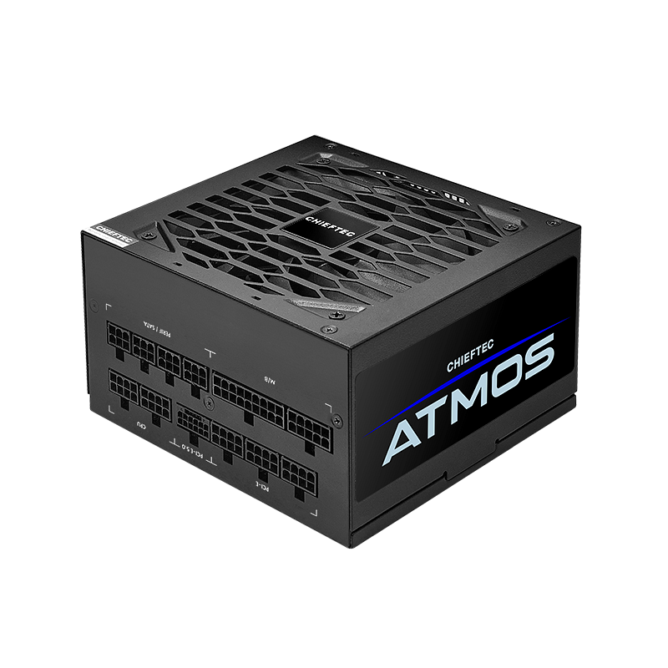
Seria ATMOS charakteryzuje się najnowocześniejszą konstrukcją techniczną, w tym pełnomostkowym konwerterem SRC z technologią DC-DC i japońskimi kondensatorami zapewniającymi najwyższą trwałość i stabilność.

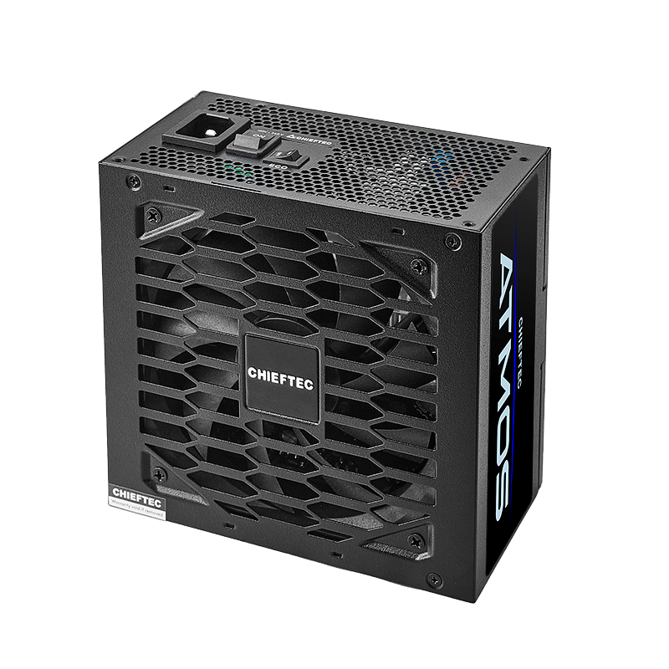
Zasilacze otrzymały także cichy 135 mm wentylator FDB, który optymalizuje pracę, zapewniając równowagę pomiędzy chłodzeniem i hałasem przy doskonałej wytrzymałości. Tryb ECO umożliwia z kolei pracę bez wentylatora przy niskim obciążeniu, pozwalając cieszyć się bezgłośnym użytkowaniem.

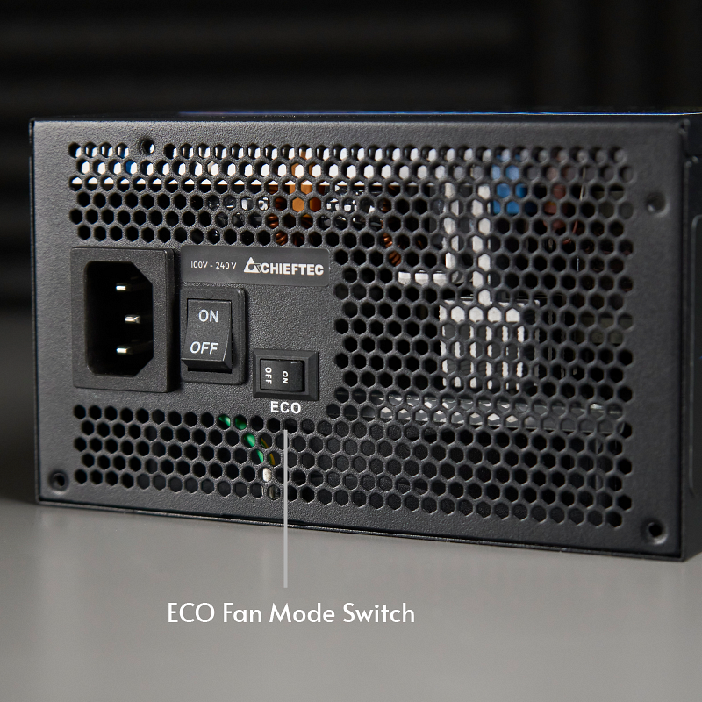
CHIEFTEC zastosował również liczne technologie zabezpieczające nowe zasilacze, w tym:

l AFC (automatyczna kontrola prędkości obrotowej wentylatora)
l OPP (zabezpieczenie przeciwprzeciążeniowe)
l OTP (zabezpieczenie przed przegrzaniem)
l OVP (zabezpieczenie przeciwprzepięciowe)
l SCP (zabezpieczenie przeciwzwarciowe)
l SIP (ochrona przed prądami udarowymi)
l UVP (zabezpieczenie zbyt niskim napięciem)
l OCP (zabezpieczenie nadmiarowo-prądowe)

Ceny i dostępność

W ramach nowej serii zasilaczy CHIEFTEC dostępne są dwa modele: CPX-750FC i CPX-850FC o maksymalnej mocy do odpowiednio 750 W i 850 W. Oba dostępne będą na polskim rynku w drugiej połowie października, a ich sugerowane ceny producenta to odpowiednio 499 zł i 549 zł.

Nowe zasilacze Chieftec, w tym również z serii ATMOS, objęte są przedłużonym 5-letnim okresem gwarancyjnym, który odzwierciedla zaufanie firmy do trwałości oferowanych produktów. Użytkownicy mogą więc skupić się na tym, co najważniejsze, czyli pracy, grach lub kreatywnych zastosowaniach swoich komputerów.

